附件 1

“爱我国防”知识网络竞赛操作流程

一 、登录网络竞赛平台

方式 1：关注“云南网 ”微信公众号，点击菜单→ 互动活动→ “ 爱我国防网络竞赛 ”，即可进入网络竞赛平台 。如下图：

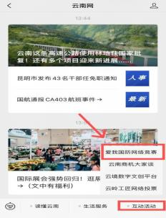

方式 2：手机微信识别扫描下图二维码：



方式 3：电脑端用微信点击登录云南省“爱我国防”知识竞赛平台地址https://webapp-ali.ynurl.cn/s/2023/lmn/awgf/#

二 、用户注册

（ 一）授权选择同意

通过微信进入云南省“ 爱我国防 ”知识竞赛平台时，竞赛活动承 办单位云南网将申请获取相关权限，参赛时请选择“ 同意 ”以便进行后续操作。

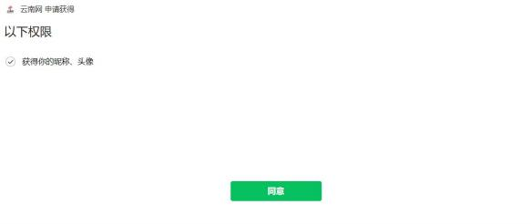

请注意： 当微信端提示：“该网页需获取个人信息才可使用完整服务 ， 当前仅可浏览部分内容 ”，请点击右下角“使用完整服务 ”**。**

（二）点击注册，填写相关信息

参赛学生首次注册将逐 一填写组别 、姓名 、地区 、学校、指导教师。为保证每一位学生拥有唯一识别的参赛身份，程序设置为微信端进入。具体操作如下图所示：

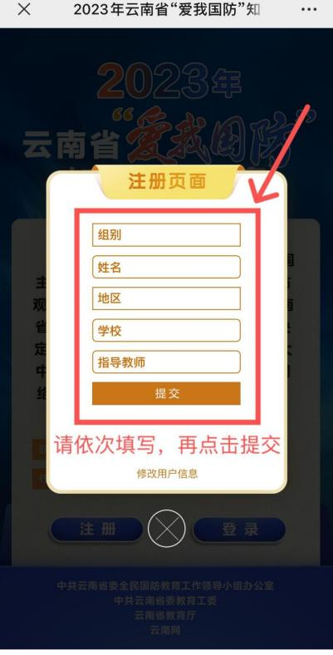

组别：高校组；

地区：小哨校区：昆明市官渡区；茭菱校区，昆明市五华区；云安产业学院，昆明市安宁；

学校：云南农业职业技术学院；

指导教师：班主任

（三）点击登录即可选择模拟练习或参赛

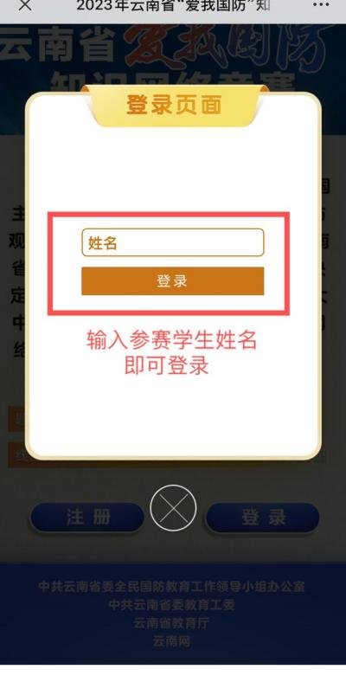

三 、正式竞赛前请认真核实相关信息。

四 、正式竞赛前仔细阅读赛前须知。

赛前须知:

所在分组： XXX 组

每位考生只能参与竞赛 1 次

开始竞赛后交卷前不允许退出

确认要开始竞赛吗？



**返回**

咨询联系：贾老师 联系电话： 0871-68875927